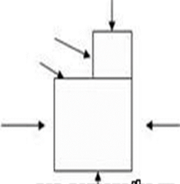 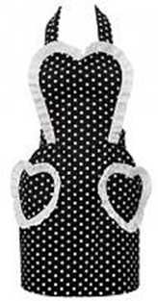 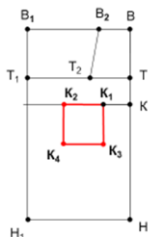

**Тетрадь учета тематических знаний**

**по технологии 5 класс**

**Раздел:** **«Технология изготовления швейных изделий»**

**Конструирование и моделирование**

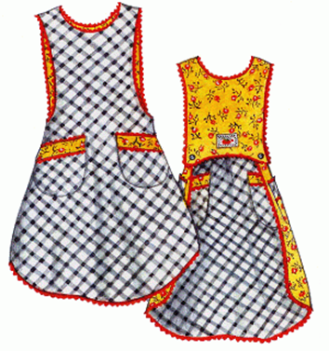

**Вахрушева Алевтина Станиславовна**

**Учитель технологии**

**МОБУ СОШ №7 г. Якутска**

**2020 г.**

**Пояснительная записка**

Разработка предназначена для оказания помощи обучающимся 5-х классов на уроках технологии в разделе «Технология изготовления швейных изделий», по темам: Конструирование и моделирование рабочей одежды.

Теоретический материал и задания направлены на формирование готовности обучающегося к выполнению вида учебной деятельности по изучению данного раздела и ориентации на результат.

В разработке представлены материал и задания по темам: «Конструирование одежды», «Инструменты и приспособления для построения чертежей», «Моделирование фартука».

Такие задания, как описание внешнего вида изделий, нанесение фасонных линий, установление количества деталей, нанесение надписей на детали, в целях закрепления целесообразно выполнять систематически.

Тетрадь учета тематических знаний- является не только средством контроля знаний обучающихся, но и способствует активизации их мышления, развитию навыков работы с чертежами, моделированием деталей одежды, а также окажет несомненную помощь при подготовке обучающихся к олимпиадным испытаниям.

**После изучения раздела обучающиеся 5 классов должны знать:**

* Правила снятия мерок;
* Необходимые мерки для построения фартука;
* форму деталей кроя;
* названия деталей кроя;
* определение долевой нити на деталях кроя;

**Должны уметь:**

* сопоставлять наличие количества деталей кроя с эскизом;
* визуально определять правильность выкраивания деталей кроя;
* по эскизу определять правильность выкраивания формы деталей.

5 класс

**Конструирование и моделирование рабочей одежды.**

*Конструирование -* процесс построения чертежа основы.

*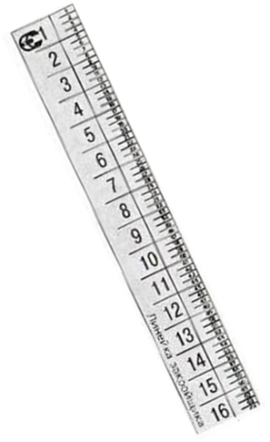Чертежные инструменты*

* Масштабная линейка (линейка закройщика);
* Карандаш ТМ и М;
* Угольник;
* Циркуль.

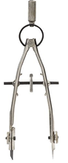 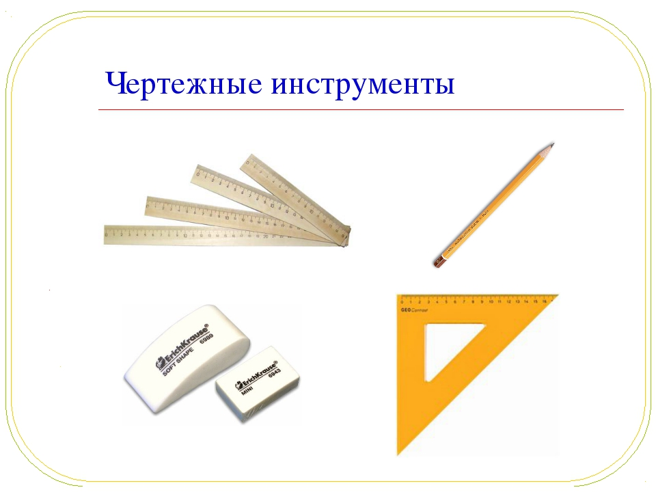 

*Масштаб* указывает, во сколько раз настоящие размеры предмета меньше.

Масштаб записывают в виде отношения двух чисел, первое из которых относится к чертежу, а второе – к предмету. Масштаб 1:4 означает уменьшение в 4 раза.

**Линии на чертеже**

|  |  |  |
| --- | --- | --- |
| **Наименование линий** | **Начертание линий** | **Применение** |
| Сплошная основная |  | Обводка контуров основных деталей |
| Сплошная тонкая |  | Вспомогательные линии построения, выносные и размерные линии |
| Сплошная волнистая |  | Прерывание чертежа |
| Штриховая |  | Сгиб ткани, местоположение детали на выкройке |
| Штрихпунктирная |  | Оси симметрии детали или изображения |

**Назначение мерок для построения чертежа фартука**

|  |  |  |
| --- | --- | --- |
| **Название мерки** | **Буквенное обозначение мерки** | **Назначение мерки** |
| Обхват талии | От | Для расчета длины пояса |
| Обхват бедер | Об | Для расчета ширины фартука |
| Длина изделия | Ди | Для расчета длины фартука |

**Правила снятия мерок**

**Мерки – это основные размеры фигуры человека, полученные путём её измерения. Их используют для построения чертежей выкроек.**

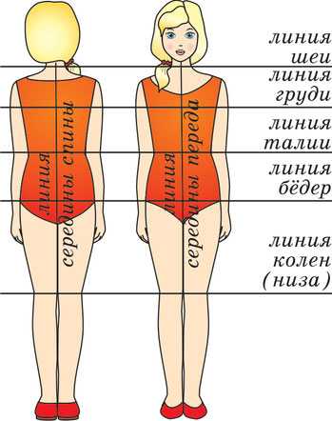

1. Талию предварительно опоясывают шнурком.
2. При измерении сантиметровую ленту не следует натягивать или ослаблять.
3. Сначала снимают мерки обхватов, а затем мерки длин.
4. Мерки длин снимают по правой стороне фигуры

**ПОСТРОЕНИЕ ОСНОВЫ ЧЕРТЕЖА ФАРТУКА**

1.Построить прямой угол с вершиной в точке В

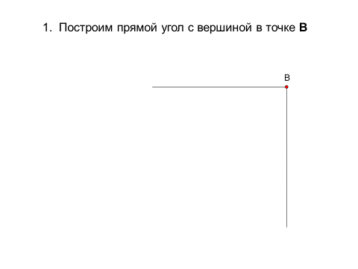 2. Определяем длину фартука **ВН=50см**

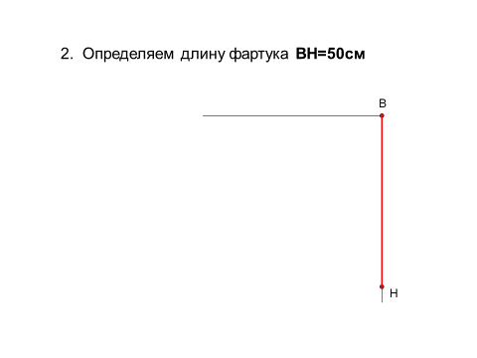

3. Определяем длину нагрудника **ВТ=15см**

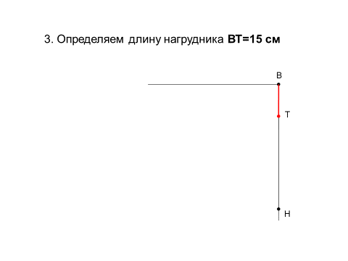

4.Определяем ширину фартука **ВВ1=26см**

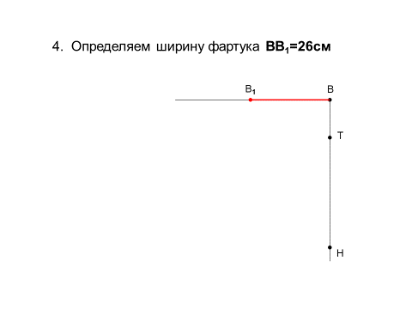

1. Построим прямоугольник **ВНН1В1**

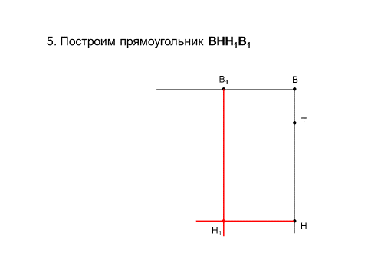

1. Проводим линию талии **ВВ1** II **ТТ1**

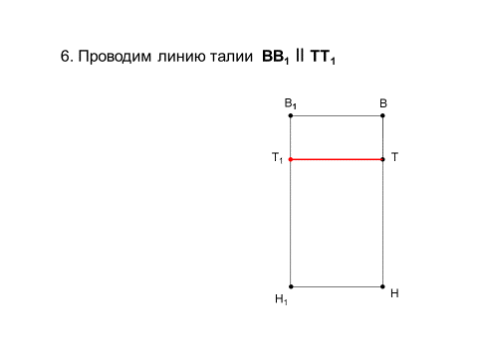

7.Определяем ширину линии верха нагрудника **ВВ2=п/в= 9см**

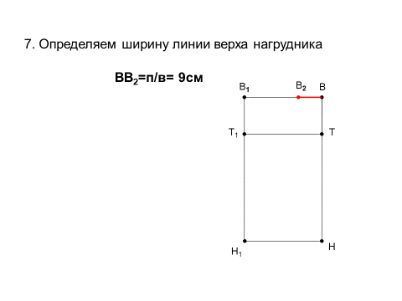

8. Определяем ширину линии низа нагрудника **ТТ2=11см**

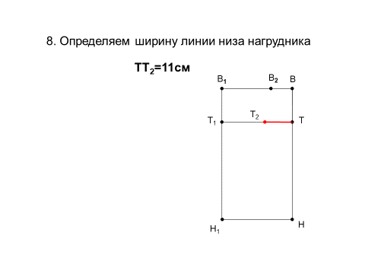

9. Проводим линию бока нагрудника **В2Т2**

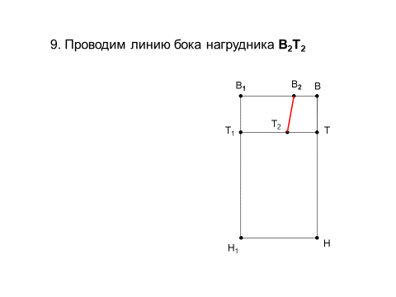

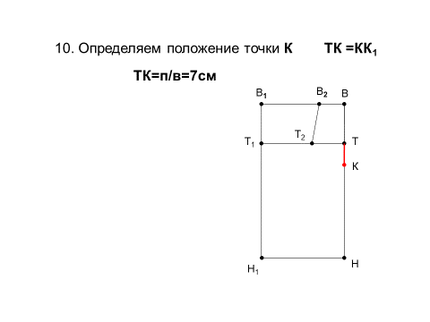10. Определяем положение точки **К ТК =КК1**  **ТК=п/в=7см**

11. Определяем положение точки **К1** ТК=КК1=п/в=7см

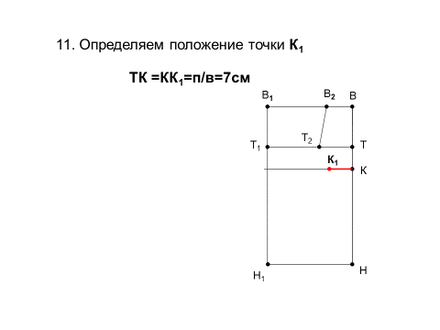

12. Карман  К1К3К4К2= 15см

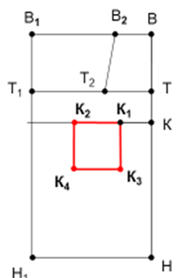

13. Определяем ширину бретели ББ1 п/в=5см

14. Определяем длину бретели ББ2 п/в=50см

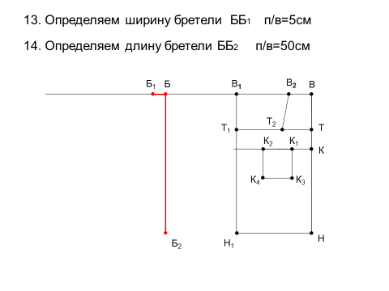 15. Строим прямоугольник ББ2Б3Б1 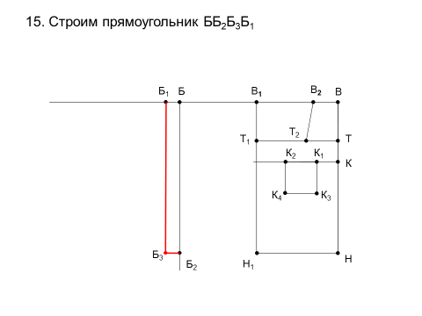

16. Определяем ширину пояса ПП1 п/в=3см

17. Определяем длину пояса ПП2=61см

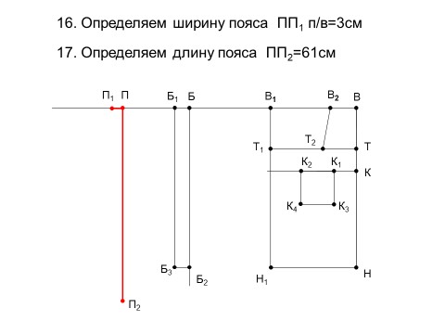 18. Строим прямоугольник ПП2П3П1 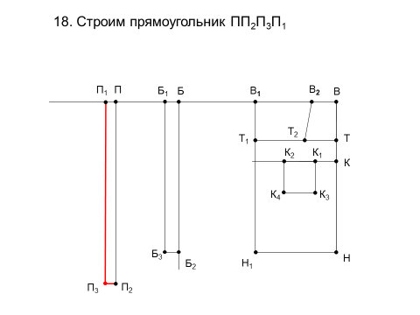

19. Обводим контур чертежа

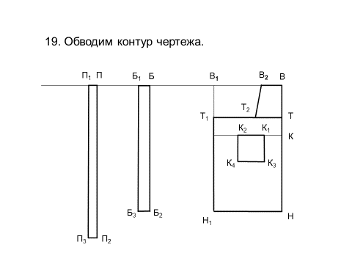

20 Подпишем все детали

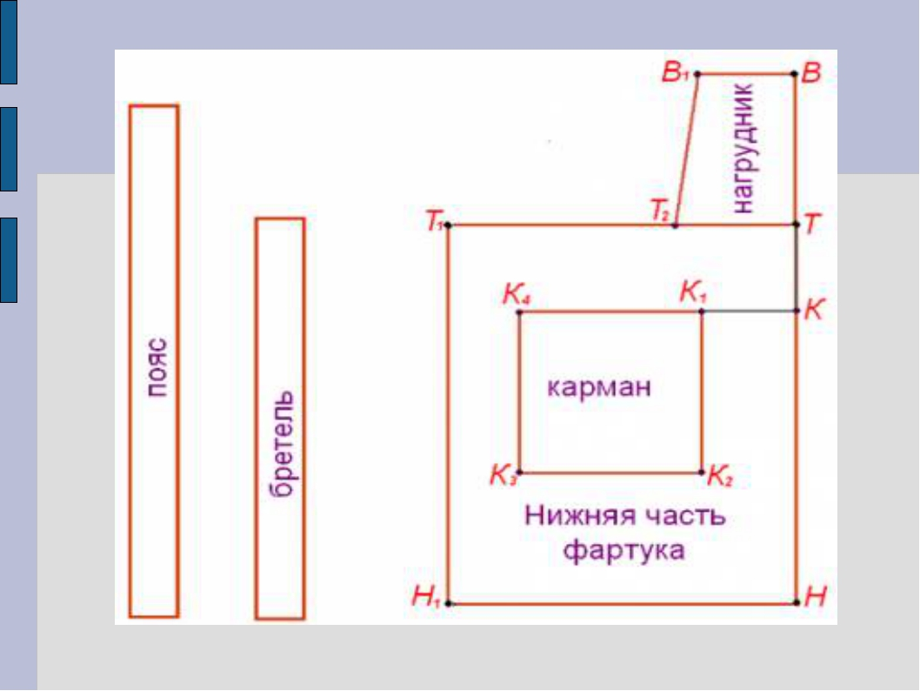

**Проверочная работа № 1**

1.Как называется процесс построения чертежа фартука?

2. Назовите детали фартука 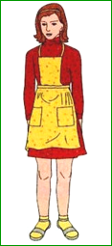

3.Какие детали фартука имеют линию середины?

4. Что нам необходимо, чтобы построить чертеж?

5.Какие мерки необходимо снять, чтобы построить чертёж фартука?

6. Назовите все конструкционные линии фартука

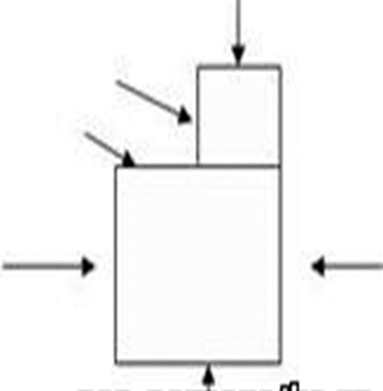

1. Построить чертеж по своим меркам в масштабе 1:1

**МОДЕЛИРОВАНИЕ ФАРТУКА**

**Моделирование -** Процесс изменения чертежа выкройки в соответствии с выбранной моделью.

Процесс моделирования можно разделить на три этапа:

1. Определить и нанести линию фасона.

2. Разрезать выкройку по линиям фасона.

3. Внести изменения в выкройку (раздвинуть или склеить ее согласно модели).

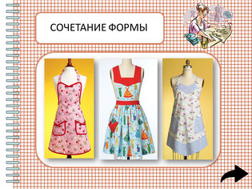 **Сочетание формы.** Если в изделии применяются округлые формы, то это свойство нужно учитывать при моделировании и нижней части, и нагрудника, и кармана.

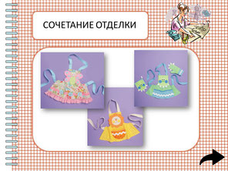

**Сочетание отделки.** При изготовлении швейного изделия применяют различные декоративные отделки: тесьма, аппликация, кант, кружева и т.д. (демонстрация отделочных материалов).

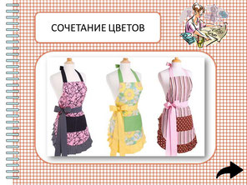**Сочетание цвета.** Если фартук шьётся из пёстрой ткани, отделку следует сделать одноцветной, причём она должна совпадать с одной из красок ткани.

Чем ярче и крупнее рисунок основной ткани, тем меньше должно быть отделочной. Ткани ярких расцветок лучше сочетать с менее яркими или белым, чёрным, серым. Наоборот, бледные, бесцветные ткани хорошо оживить яркой отделкой.

Модель 1.

|  |  |
| --- | --- |
| Эскиз | Описание модели |
| [https://image.jimcdn.com/app/cms/image/transf/dimension=300x10000:format=jpg/path/s654dda41c71d4c3b/image/i5821c4f2c1e282d5/version/1501246688/image.jpghttps://image.jimcdn.com/app/cms/image/transf/dimension=300x10000:format=jpg/path/s654dda41c71d4c3b/image/i5821c4f2c1e282d5/version/1501246688/image.jpg](javascript:;) | Фартук с отрезным нагрудником и притачными бретелям.  2 кармана расположены на нижней части фартука.  Карманы и нижняя часть фартука имеют округлую форму.  Пояс притачной, завязывается сзади. |

1. Внести изменения в выкройку.

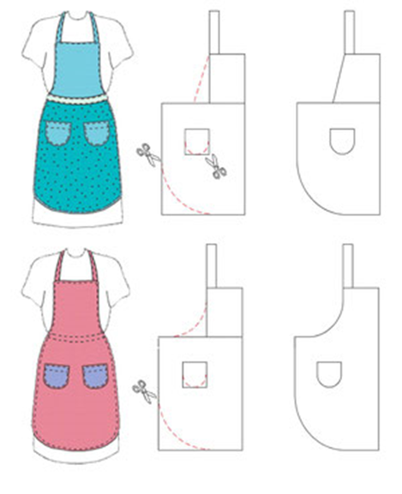 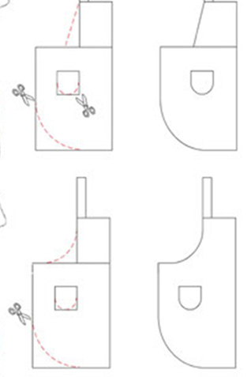

2.Подписать все детали

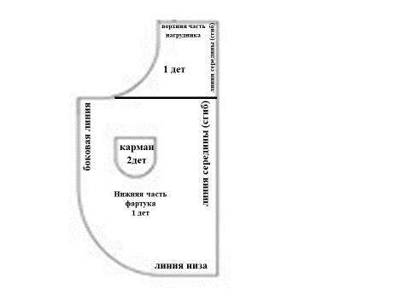 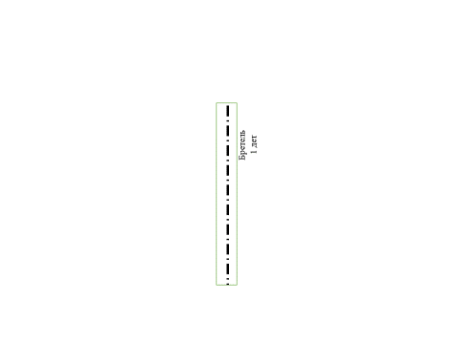 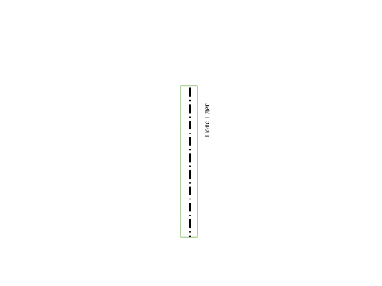

**Проверочная работа № 2**

1. Выявите сходства и различия в моделях фартуков

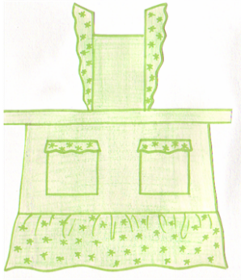 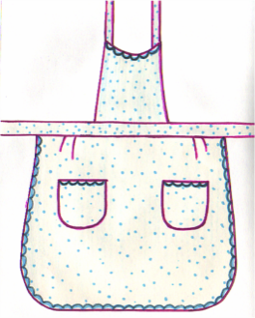 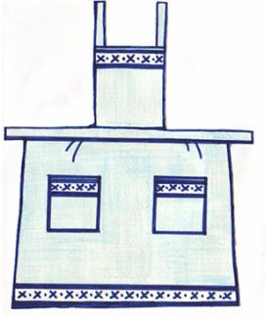 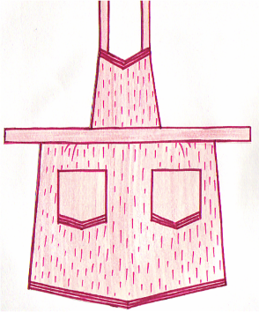

|  |  |
| --- | --- |
| Сходства | Различия |
|  |  |
|  |  |
|  |  |
|  |  |
|  |  |
|  |  |

1. Подберите соответствующие нагрудник и карман к нижней части фартука

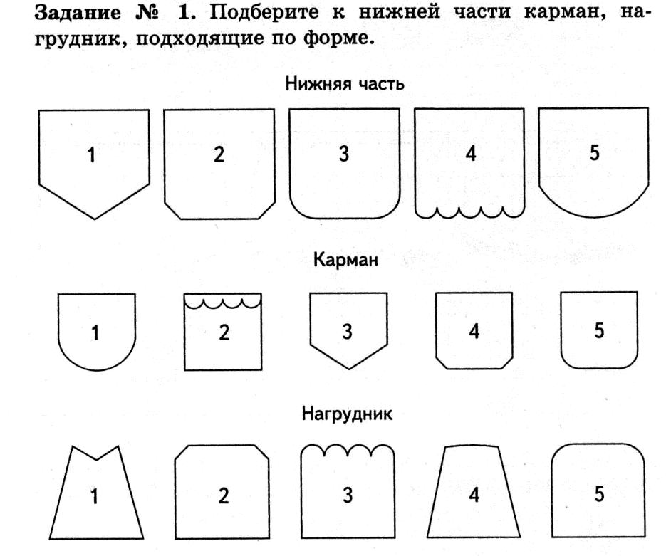

**МОДЕЛИРОВАНИЕ ФАРТУКА (повышенный уровень)**

**Задание**

1. Внимательно прочтите описание предложенной модели, рассмотрите эскиз и чертёж основы фартука с нагрудником.

2. Используя лист для вырезания, подготовьте шаблон основы фартука с нагрудником.

3. Нанесите новые фасонные линии в соответствии с предложенным эскизом

4. Выполните моделирование: из бумаги изготовьте детали выкройки для раскладки на ткани.

5. На новом листе разложите все детали с учётом сгиба ткани и направления долевой нити. Обведите детали выкройки.

6. Нанесите на детали выкройки надписи, необходимые для раскроя изделия.

|  |  |
| --- | --- |
| **Эскиз модели** | **Описание внешнего вида модели** |
|  | Фартук отрезной по линии талии на бретелях с фигурным нагрудником и притачным поясом.  Нижняя часть фартука состоит из трёх клиньев с фигурной линией низа.  В боковых деталях нижней части фартука расположены фигурные карманы.  Фартук завязывается сзади на пояс. |

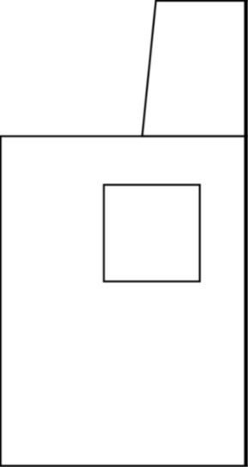 На базовый чертеж фартука нанести фасонные линии в соответствии с эскизом. 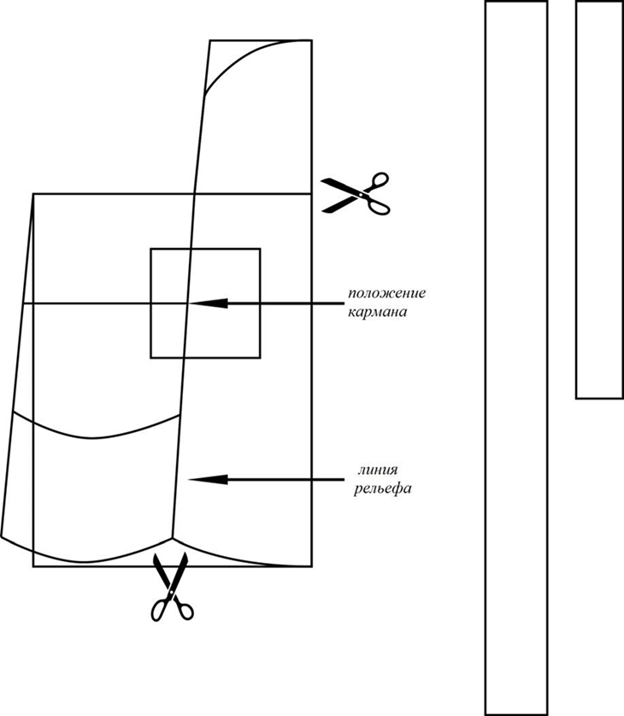

**Результат моделирования**

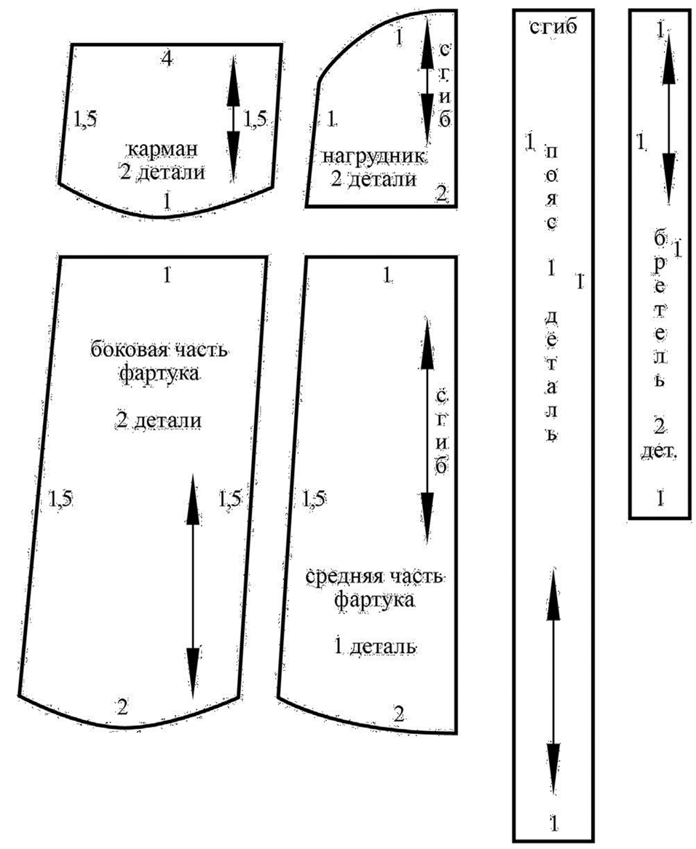

**Выполнить все необходимые надписи и обозначения!!!**

**Задание:**

1. Внимательно прочитайте описание модели и рассмотрите эскиз.
2. Найдите различия с базовой конструкцией фартука
3. В соответствии с эскизом нанесите новые фасонные линии и обозначьте ваши действия по моделированию на чертеже основы фартука Используйте для этого стрелки, значки, список, алгоритм действий и т. д.
4. Перенесите линии фасона на шаблон из цветной бумаги.
5. Изготовьте из цветной бумаги детали выкройки для раскладки на ткань.
6. Аккуратно наклейте детали выкройки на лист «Результаты моделирования».
7. Нанесите на детали выкройки необходимые надписи для раскроя.

|  |  |
| --- | --- |
| **Эскиз фартука** | **Описание фартука** |
|  | Фартук для кухни из хлопчатобумажной ткани.  Верхний срез нижней половины фартука оформлен сборкой.  На нижней половине фартука настрочен один накладной карман с правой стороны.  Нижний и верхний срезы фартука обработаны рюшем.  Фартук имеет притачной пояс и две бретели.  Отделка нагрудника и кармана- аппликация с цветочными элементами. |

**Чертеж основы фартука**



Сгиб ткани

**Нанесение линий фасона изделия и необходимые надписи**



Пояс

Расширить на сборку

Раздвинуть

Раздвинуть

Разрезать

Разрезать

1. Оформить линию притачивания рюши к верхней части нагрудника.
2. Оформить линию притачивания рюши к нижней части фартука.
3. Расширить нижнюю часть фартука на величину сборки.
4. Построить рюш для верхней части нагрудника, увеличив её в 1.5-2 раза на сборку.
5. Построить рюш нижней части фартука, увеличив её в 1.5-2 раза на сборку.
6. Построить пояс.

**Результаты моделирования**

Пояс

2 детали

Бретель

Сборка

1 деталь

1 деталь

1 деталь

1 деталь

1 деталь

Середина, сгиб

Рюш нижней части фартука

Сгиб ткани

Нижняя часть фартука

Сгиб

Нагрудник

Рюш верхней части

**ЗАКРЕПЛЕНИЕ**

|  |  |  |
| --- | --- | --- |
| **Эскиз и описание модели** | **Операции моделирования** | **Нанесение модельных линий** |
| Фартук с отрезным нагрудником. Форма нагрудник в виде прямоугольника. Нижняя часть фартука заостренная. На фартуке расположено два кармана. | Действия по моделированию:  1.Отрезать нагрудник, придав ему форму прямоугольника  2. Заострить края карманов  3. Заострить нижнюю часть фартука |  |

**Выполнение моделирования фартука**

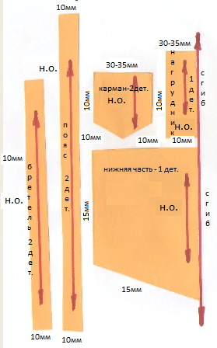

**Проверочная работа № 3**

1.Как располагается нить основы в рюше?

2. Как располагается нить основы в поясе?

3. Какие детали фартука имеют сгибы?

4. Направление долевой нити учитывают:

а) для наиболее экономного раскроя ткани;

б) чтобы избежать вытягивания изделия в процессе носки;

в) чтобы изделие меньше сминалось.

5. Творческое задание

А) Выполни описание модели:

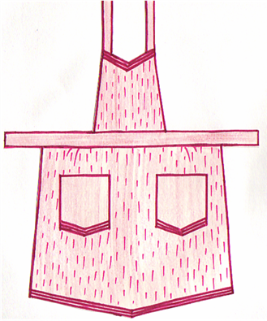

**Б) Напиши количество деталей.**

**В) Выполни моделирование.**